Отчет по лабораторной работе № 7

Дисциплина: архитектура компьютеров

Казазаев Даниил Михайлович

Содержание

# 1 Цель работы

Целью работы является Изучение команд условного и безусловного переходов. Приобретение навыков написания программ с использованием переходов. Знакомство с назначением и структурой файла листинга.

# 2 Задания Лабораторной работы

1. Создать файл lab7-1.asm.
2. Отредактировать файл lab7-1.asm.
3. Создать исполняемыйв файл lab7-1.asm и запустить его.
4. Изменить текст программы.
5. Трансилровать отредактированный файл lab7-1.asm в объектный файл и запустить его.
6. Создать файл lab7-2.asm.
7. Отредактировать файл lab7-2.asm.
8. Создать исполняемыйв файл lab7-2.asm и запустить его, проверив работу для разных сначений В.
9. Создайте файл листинга для программы из файла lab7-2.asm.
10. Откройте файл листинга lab7-2.lst с помощью любого текстового редактора и изучить с его форматом и содержимым.
11. Подробно описать содержимое трёх строк.
12. Удалить один из операндов в файле lab7-2.asm, после чего выполнить трансляцию с получением айла листинга.

# 3 Задания Самостоятельной работы

1. Написать программу нахождения наименьшей из 3 целочисленных переменных a,b и c.
2. Написать программу, которая для введенных с клавиатуры значений 𝑥 и 𝑎 вычисляет значение заданной функции 𝑓(𝑥) и выводит результат вычислений.

# 4 Выполнение лабораторной работы

Создаю файл lab7-1.asm. (рис. [??])

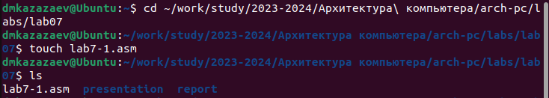

Создание файла lab7-1.asm

Редактирую файл lab7-1.asm. (рис. [??])

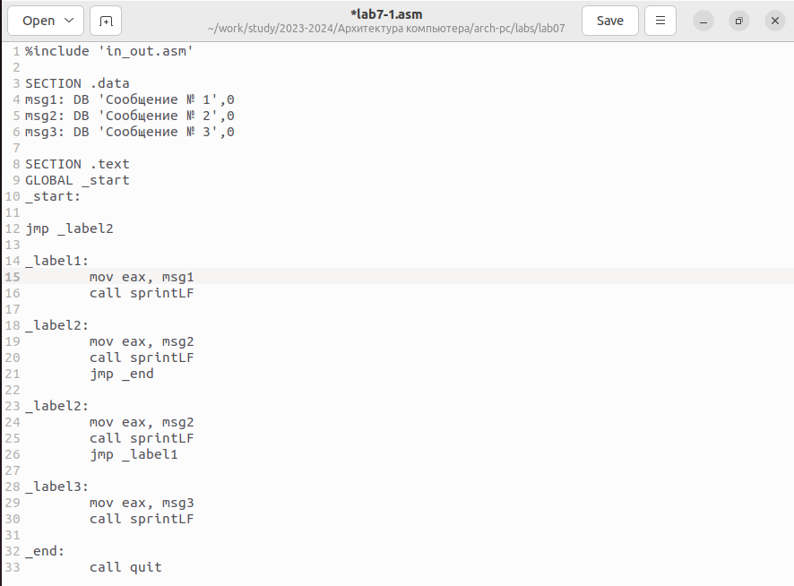

Редактирование файла lab7-1.asm

Транислирую файл lab7-1.asm в объектный файл, после чего запускаю его. (рис. [??])

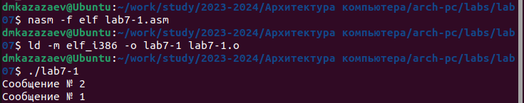

Трансляция и запуск файла lab7-1.asm

Немного редактирую файл lab7-1.asm. (рис. [??])

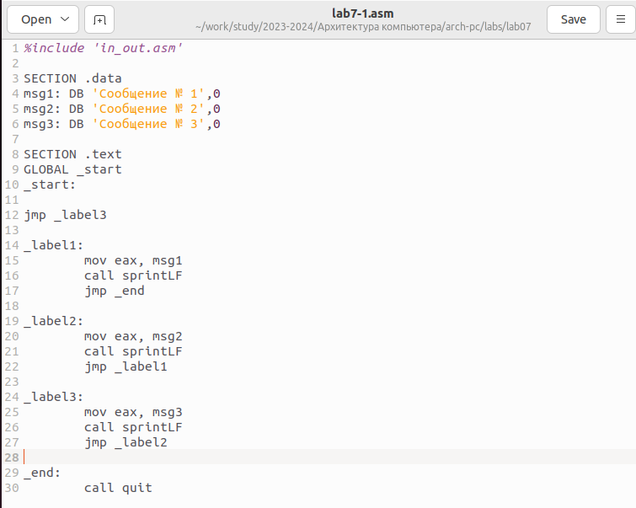

Редактирование файла lab7-1.asm

Транислирую файл lab7-1.asm в объектный файл, после чего запускаю его. (рис. [??])

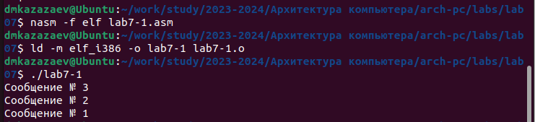

Трансляция и запуск файла lab6-1.asm

Созадю файл lab7-2.asm. (рис. [??])

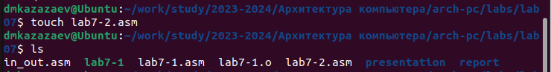

Создание файла lab7-2.asm

Редактирую файл lab7-2.asm. (рис. [??])

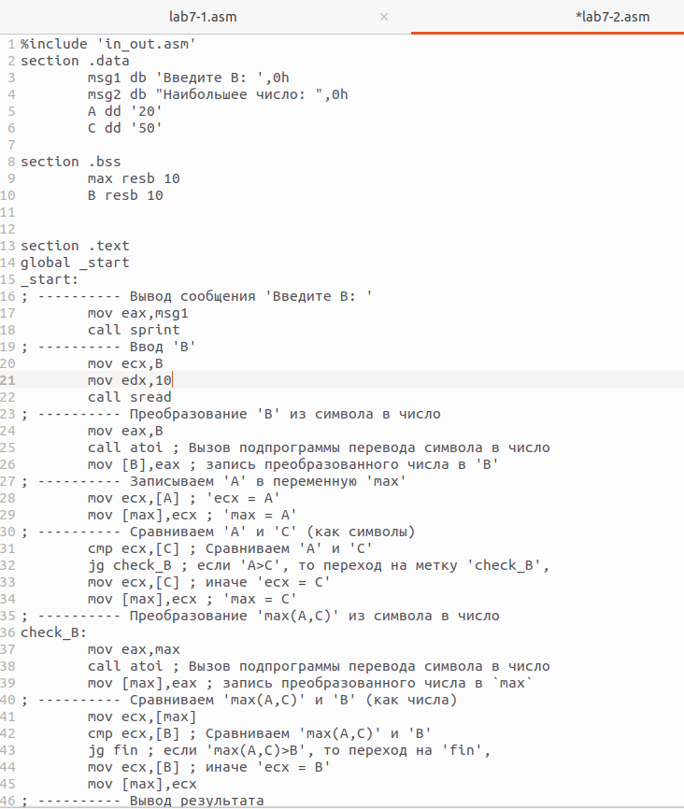

Редактирование файла lab7-2.asm

Создать исполняемыйв файл lab7-2.asm и запустить его, проверив работу для разных сначений В. (рис. [??])

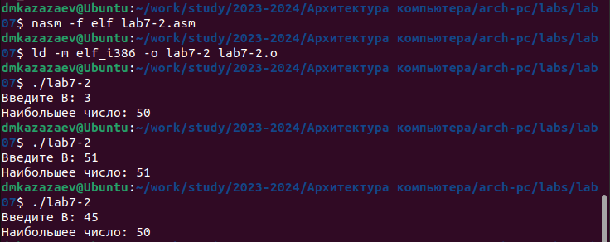

Трансляция и запуск файла lab7-2.asm, с последующей проверкой для разных сначений В

Создаю файл листинга для программы из файла lab7-2.asm с помощью команжы nasm -f elf -l lab7-2.lst lab7-2.asm. (рис. [??])

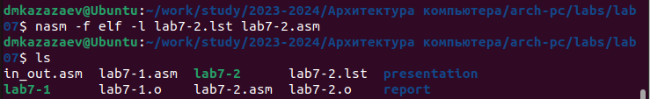

Создание листинга

Открываю листинг в текстовом редакторе, чтобы изучить содержимое. (рис. [??])

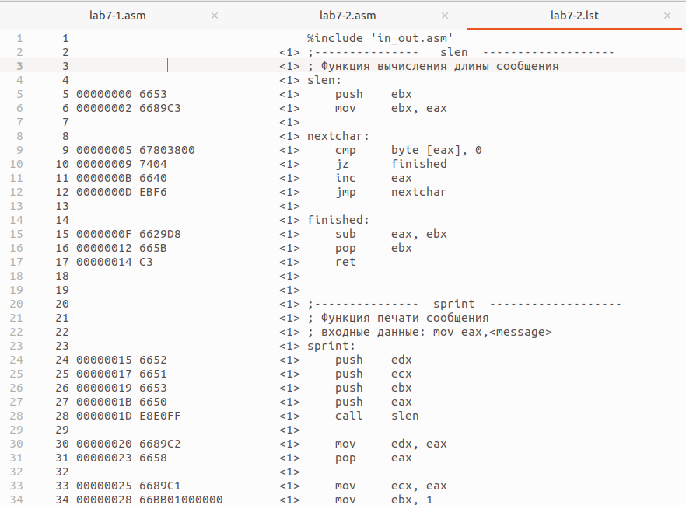

Открытый листинг

Далее я буду описывать эти три строчки кода. (рис. [??])

Выбранные строчки

Выбранные строчки

1. “10” - номер строкии кода; “00000006” - адрес строки; “7403” - машинный код; “jz” - инструкция, выполняющаа переход к метке, если флаг нуля установлен; “finished” - метка, к которой выполняется переход.
2. “11” - номер строкии кода; “00000008” - адрес строки; “40” - машинный код; “inc” - команда, которая увеличивает число на единицу; “eax” - элемент, который повышается на единицу.
3. “12” - номер строкии кода; “00000009” - адрес строки; “EBF8” - машинный код; “jmp” - инструкция выполняющая безусловный переход к метке; “nextchar” - метка, к которой выполняется переход.

Удаляю один из операндов в файле lab7-2.asm. (рис. [??])

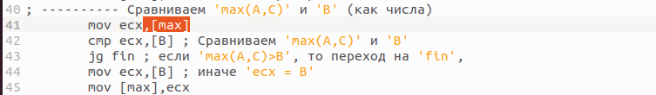

Удаление одного из операндов

Выполняю трансляцию lab7-2.asm с получением файла листинга. (рис. [??])

Транстляция с получением фала листинга

Транстляция с получением фала листинга

Выполнение команды nasm -f elf -l lab7-2.lst lab7-2.asm не создало ниодного файла, так как инструкция “mov” не может работать имея толья один операнд.

# 5 Выполнение самостоятельной работы

После выполнения прошлой лабораторной работы я получил вариант 8.

## 5.1 Задание 1

Создаю файл task.asm, в котором буду выполнять задание. (рис. [??])

Созадние файла task.asm

Созадние файла task.asm

Редактирую файл task.asm. (рис. [??])

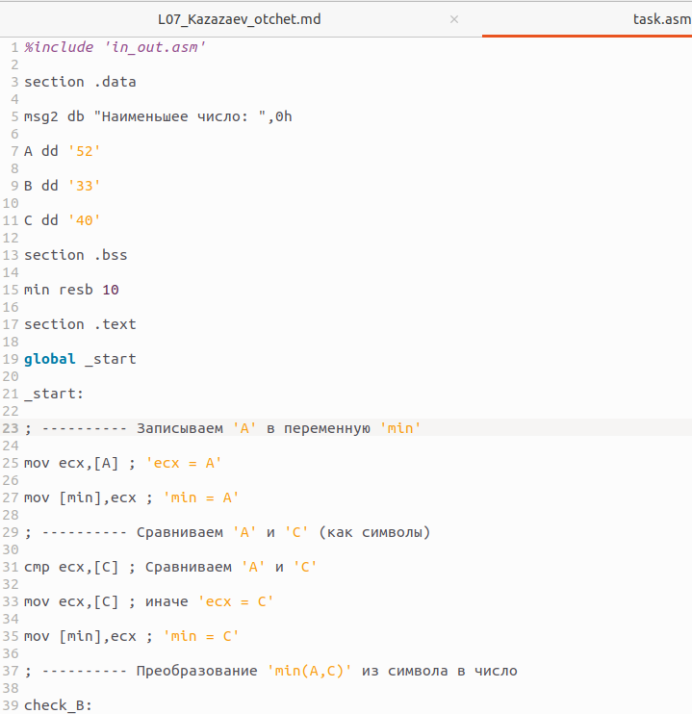

Редактирую файл

Транислирую файл task.asm в объектный файл, после чего запускаю его. (рис. [??])

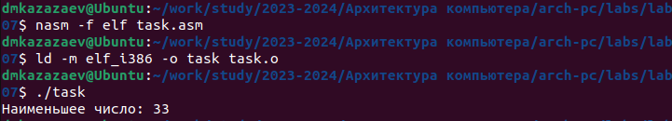

Трансляция и запуск файла

Программа работает корректно.

**Листинг task.asm**

%include 'in_out.asm'  
  
section .data  
  
msg2 db "Наименьшее число: ",0h  
  
A dd '52'  
  
B dd '33'  
  
C dd '40'  
  
section .bss  
  
min resb 10  
  
section .text  
  
global _start  
  
_start:  
  
; ---------- Записываем 'A' в переменную 'min'  
  
mov ecx,[A] ; 'ecx = A'  
  
mov [min],ecx ; 'min = A'  
  
; ---------- Сравниваем 'A' и 'С' (как символы)  
  
cmp ecx,[C] ; Сравниваем 'A' и 'С'  
  
mov ecx,[C] ; иначе 'ecx = C'  
  
mov [min],ecx ; 'min = C'  
  
; ---------- Преобразование 'min(A,C)' из символа в число  
  
check_B:  
  
mov eax,min  
  
call atoi ; Вызов подпрограммы перевода символа в число  
  
mov [min],eax ; запись преобразованного числа в min  
  
; ---------- Сравниваем 'min(A,C)' и 'B' (как числа)  
  
cmp ecx,[B] ; Сравниваем 'min(A,C)' и 'B'  
  
jg fin ; если 'min(A,C)<B', то переход на 'fin',  
  
mov ecx,[B] ; иначе 'ecx = B'  
  
mov [min],ecx  
  
; ---------- Вывод результата  
  
fin:  
  
mov eax, msg2  
  
call sprint ; Вывод сообщения 'Наименьшее число: '  
  
mov ecx,[min]  
  
call iprintLF ; Вывод 'min(A,B,C)'  
  
call quit ; Выход

## 5.2 Задание 2

Создаю файл task2.asm. (рис. [??])

Трансляция и запуск файла

Трансляция и запуск файла

Открываю его и начинаю писать программу для вычисления заданной функции f(x). Так как у меня восьмой вариант, мой вид функции: 3*а, если а < 3 и х + 1, если а >= 3. (рис. [??])

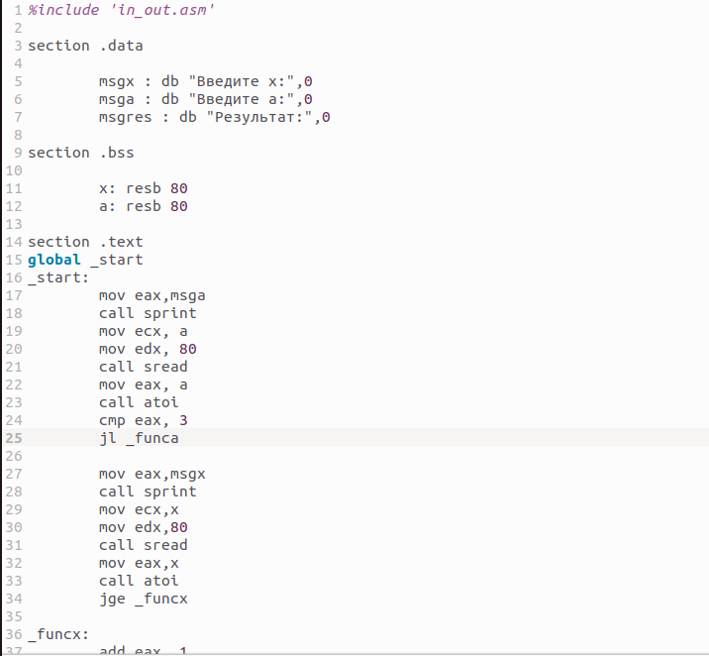

Редактирование файла task2.asm

Транислирую файл task2.asm в объектный файл. (рис. [??])

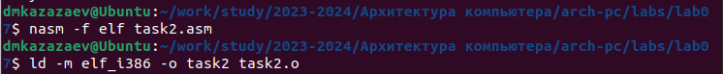

Трансляция файла task2.asm

Проверяю исправность работы программы. (рис. [??])

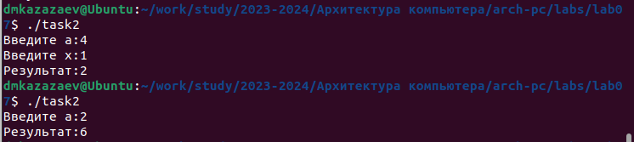

Результат работы программы task2.asm

Пришлось изменить порядок ввода значений х и а, чтобы программа работала корректно

**Листинг task2.asm**

%include 'in_out.asm'  
  
section .data  
  
 msgx : db "Введите х:",0  
 msga : db "Введите а:",0  
 msgres : db "Результат:",0  
  
section .bss  
  
 x: resb 80  
 a: resb 80  
  
section .text  
global _start  
_start:  
 mov eax,msga  
 call sprint  
 mov ecx, a  
 mov edx, 80  
 call sread  
 mov eax, a  
 call atoi  
 cmp eax, 3  
 jl _funca  
   
 mov eax,msgx  
 call sprint  
 mov ecx,x  
 mov edx,80  
 call sread  
 mov eax,x  
 call atoi  
 jge _funcx  
  
_funcx:  
 add eax, 1  
 jmp _fin  
   
_funca:  
 mov edx,3  
 mul edx  
 jmp _fin  
   
_fin:  
 mov ecx, eax  
 mov eax, msgres  
 call sprint  
 mov eax,ecx  
 call iprintLF  
 call quit

# 6 Вывод

При выполнении данной лаборатной работы я освоил команды условного и безусловного переходов, приобрел навыки написания программ с использованием переходов и ознакомился с назначением и структурой файла листинга.